湖南省高校“十大”育人示范案例申报表

申报高校 | 湖南工程职业技术学院
所在部门（院系） | 生态文旅学院
案例名称 | 《餐饮运行与管理》课程的“三结合五融入”育人模式探索
案例申报人 | 石洋 | 职 务 | 生态文旅学院院长
手 机 | 13755048984 | 邮 箱 | 14103815@qq.com
《餐饮运行与管理》课程的“三结合五融入”育人模式探索
一、案例概要
在新时代、新形势下，酒店管理专业应适应行业发展，服务建设现代化经济体系和实现更高质量更充分就业需要，着力培养高素质劳动者和技术技能人才。我校酒店管理专业人才培养的目标重心为酒店行业督导层人才的培养，并运用“三全育人”的理念，积极开展“课程思政”改革，打造学生核心竞争力，增强学生行业认同感和提高高质量就业的能力。
课程思政建设思路：《餐饮运行与管理》为酒店管理专业的核心课程，是酒店餐饮督导岗位职业能力培养的关键课程。根据国家教学标准、酒店行业用人需求，提炼课程核心职业素养：敬业、尊重、创新。以课程思政教学资源库为基础，构建德育平台，从情感、价值和职业认同、教学各环节进行融入，经过教学组织、教师引导，学生隐性参与，促进学生内动力提升，强化专业人才督导力提升的同时，学生自生情感得到升华，达到固化于制、内化于心、外化于行的德育期望和效果。经过多轮次课程实践，形成了“三结合五融入”育人模式，厚植爱国主义情怀，树立“四个自信”，着力将“敬业精神、尊重意识、创新意识”等思政元素结合课堂内外、校园内外、线上线下（三结合），通过知识讲习融入、餐饮案例融入、专业任务融入、课堂活动融入、实训活动融入课程教学（五融入），构建“三全育人”新格局，培养学生的敬业精神、尊重意识、创新意识以及职业理想、职业责任等，培养有大爱大德大情怀的中国特色社会主义合格建设者和可靠接班人。
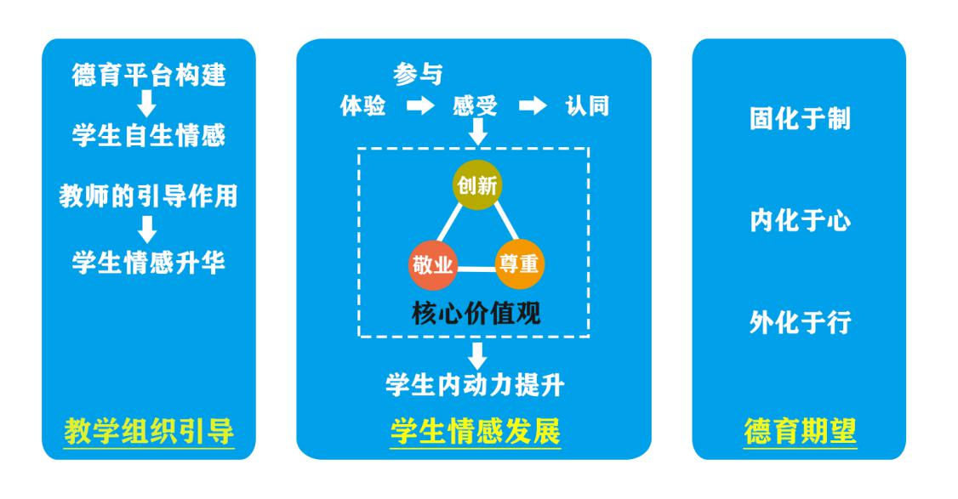
图1 《餐饮运行与管理》课程思政建设思路
2016年本课程立项为校级精品共享课程，2020年立项为校级“课程思政”示范课。教师团队以课程为平台，获得2018年湖南省教师职业能力大赛一等奖，湖南省职业教学教学成果三等奖。教师团队注重培养学生的敬业精神、尊重意识、创新意识以及职业理想、职业责任等，使学生能够更好地适应职场环境，在职业活动中拥有核心竞争力。学生对口就业率从2016年的73%提高到2020年的89%；学生参加世界技能竞赛“餐厅服务”、“酒店接待”，职业院校技能竞赛“中餐主题宴会设计”、“西餐宴会服务”，获得国赛2等奖2个，三等奖4个，连续11年获得省一等奖，近两年在世赛中取得突破，酒店接待赛项进入全国前十。2020年，课程学生参加第46世界技能竞赛花艺赛项湖南省选拔赛志愿者服务，获得“优秀志愿者”称号，并被湖南日报、三湘都市报等多家媒体报道。
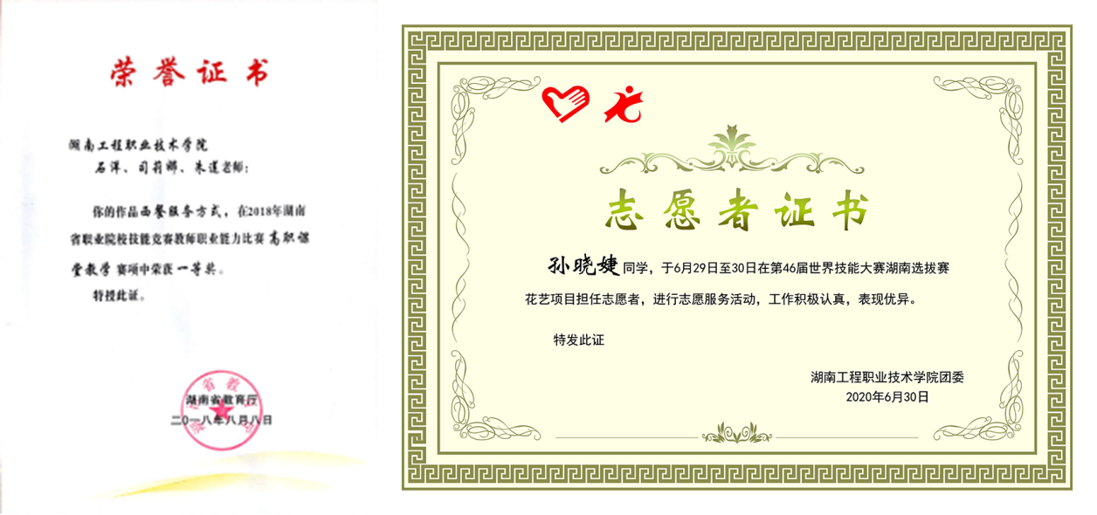
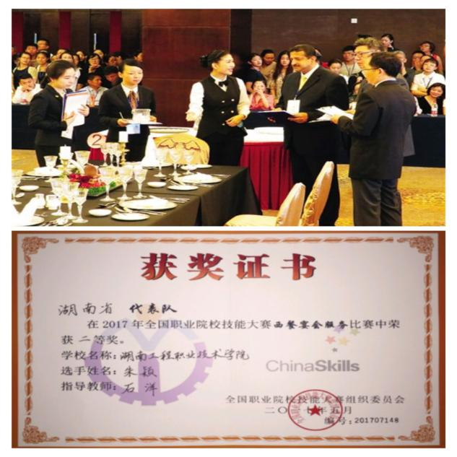
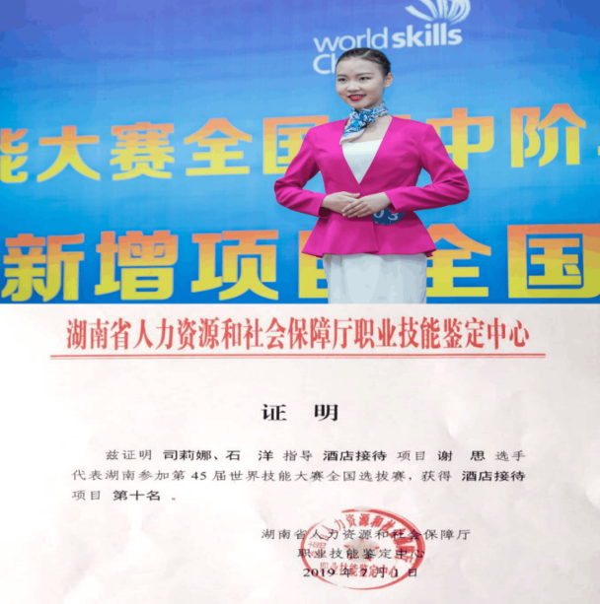
图2 学生在世界技能大赛、全国职业院校技能竞赛获奖
图3 教师团队职业能力大赛获奖和课程学生参与志愿服务获奖
二、主要做法
1.挖掘、选取课程蕴含的思政元素
本课程蕴含丰富的思政育人元素，有文化自信、家国情怀、团队协作、敬业精神、创新意识、尊重意识、诚信意识、职业理想、职业责任、职业精神、环保意识等等。课程团队在广泛开展企业调研的基础上，重点选取了敬业精神、尊重意识、创新意识、职业理想、职业责任映射、融入课程教学内容，并选取合适的授课形式与教学方法，取得了较好的育人效果。

表1 思政元素融入教学内容
教学  周次 | 授课要点 | 思政映射  与融入点 | 授课形式与教学方法 | 育人成效
第一周 | 走近餐饮世界 | 餐饮历程+家国情怀+职业理想 | 信息媒介+课堂讨论 | 树立中国特色社会主义道路自信，对餐饮业产生浓厚兴趣，对餐饮督导岗位坚定信心。
第一周 | 我们都是餐饮人 | 职业介绍+职业认同+奉献忠诚 | 信息媒介+角色扮演法 | 对餐饮人产生共情，找到职业归宿感，进而产生职业认同。
第二周 | 酒店餐饮业态 | 产业动态+职业理想 | 信息媒介+情境教学法 | 对专业产生浓厚的学习兴趣，热爱自己的专业和未来职业，有较为明确的职业理想目标。
第三周 | 餐饮部组织结构 | 餐饮部组织结构设计+创新意识 | 信息媒介+课堂讨论 | 秉承与时俱进的理念，创新餐饮部组织结构设置。
第四周 | 可行性报告 | 可行性报告+创新意识 | 信息媒介+项目驱动法 | 能够完成可行性报告的编撰，具备团队协作、创新职业精神。
第五周 | 餐厅装修的原则与流程 | 餐厅空间功能设计+职业责任 | 信息媒介+课堂讨论 | 能够坚持餐厅装修的原则与流程，具备职业者的责任和担当。
第六周 | 零点菜单结构和成本控制 | 零点菜单设计+尊重意识 | 信息媒介+项目驱动法 | 能够做好零点菜单结构和成本控制，具备尊重顾客习惯、风俗的职业素养。
第八周 | 宴会菜单结构和主题凸显 | 宴会菜单主题元素+职业理想 | 信息媒介+课堂讨论 | 能够做好宴会菜单结构和凸显主题，产生职业自信，强化职业理想。
第九周 | 餐饮原料的采购成本控制 | 餐饮原料采购成本分析+创新意识 | 信息媒介+案例教学法 | 能够做好餐饮原料的采购成本控制，具备创新意识。
第十周 | 餐饮原料库存管理方法 | 餐饮原料库存分类+奉献忠诚 | 信息媒介+课堂讨论 | 掌握餐饮原料库存管理方法，具备责任和担当。
第十一周 | 客户关系维护 | VIP宾客管理+尊重意识 | 信息媒介+头脑风暴法 | 能够做好客户关系的维护，具备尊重客户、尊重品牌的职业素养。
第十二周 | 投诉处理原则与方法 | 投诉处理原则+尊重意识 | 信息媒介+角色扮演法 | 掌握投诉处理原则与方法，具备尊重意识、法治意识。
第十五周 | 宴会接待 | 宴会接待标准+职业理想 | 信息媒介+驱动法 | 能够进行宴会接待，产生职业自信，坚定职业理想。
第十六周 | 宴会成本控制方法 | 宴会成本计算+敬业精神、尊重意识 | 信息媒介+任务驱动法 | 掌握成本控制方法，具备敬业精神和尊重意识。
第十八周 | 宴会台面设计元素 | 宴会台面主题凸显++创新意识 | 信息媒介+任务驱动法 | 根据不同的宴会设计宴会台面元素，具备创新意识。
2.加强课程团队成员的思政能力培养
一方面，团队成员通过“党建+金课”、“身边的榜样”（红色教育）等师德师风学习活动全面提升团队思想品质水平；另一方面，通过专题培训、专业研讨、集体备课等多种方式，加强课程团队成员的培养，切实增强团队成员的“育德意识”和“育德能力”，养成在课程教学中主动研究和落实“立德树人”的自觉意识。2019年，课程负责人石洋作为项目负责人成功立项湖南省“三全育人”综合试点院（系），并被评为省自然资源厅“自然资源好青年”和省直“优秀青年”等荣誉称号。同年参加湖南省职业院校课程思政比赛取得优异成绩。
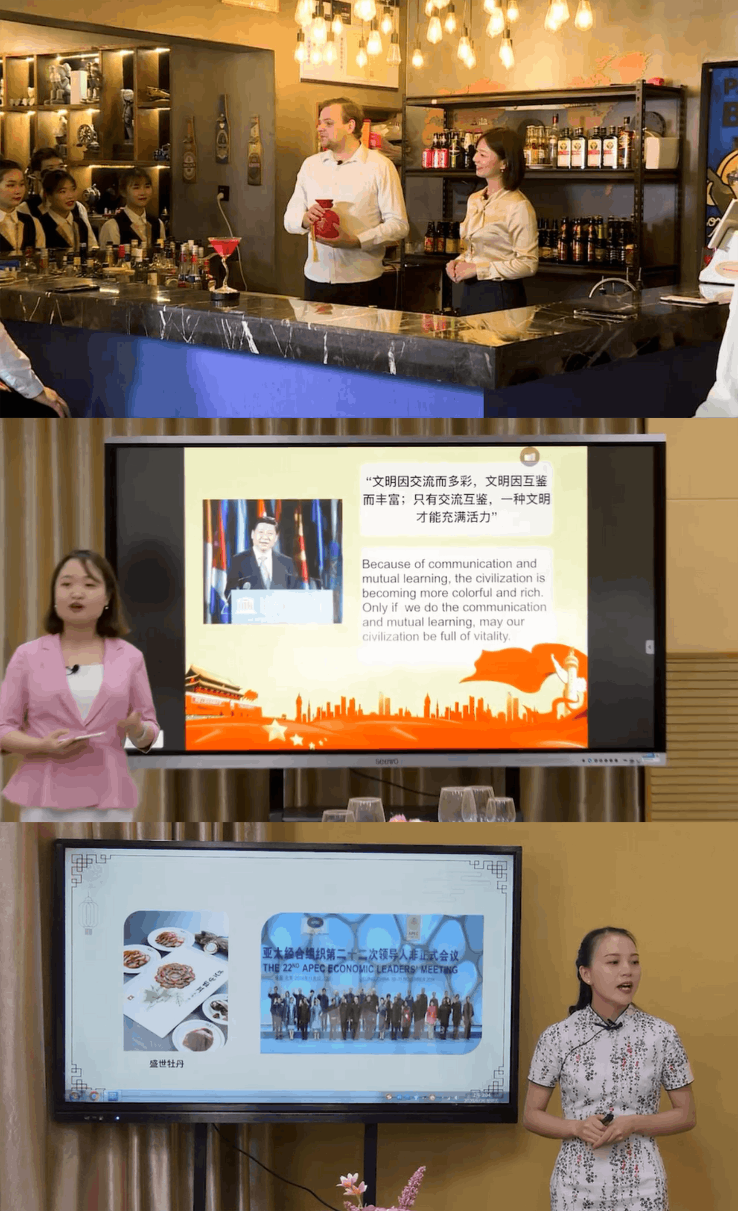
图4 《餐饮运行与管理》教学团队课程育人示例
3.凝练“三结合五融入”课程育人模式
在教学实践中，逐步提炼形成“三结合五融入”模式（具体见图2），着力将“敬业精神、尊重意识、创新意识”等思政元素基因式融入课程教学。三结合是指课堂内外、校园内外、线上线下相结合；五融入是指知识讲习融入、餐饮案例融入、专业任务融入、课堂活动融入、实训活动融入。从国家社会、行业酒店、师生等多维度全面挖掘筛选素材，凸显思政资源有效价值；找准关键资源，通过“五融入”和课程育人环境创设，突出重点突破难点；形成资源库，通过自媒体平台、校园内外等传播渠道，充分彰显资源价值，构建“三全育人”新格局，培训有大爱大德大情怀的中国特色社会主义合格建设者和可靠接班人。

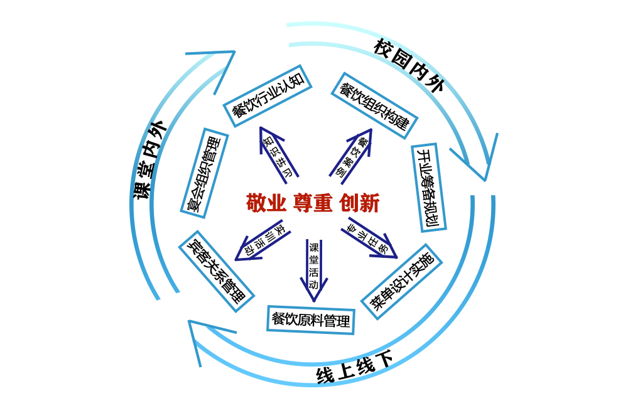
图5 《餐饮运行与管理》“三结合五融入”课程思政模式
表2 《餐饮运行与管理》教学资源的创设与运用
课程思政教学资源库 |  | 课堂内活动 | 课堂外活动 | 环境建设 | 传播
资料来源 | 资料内容
酒店真实案例 | 案例、图片、视频、音频  故事、信件、文件、文献  学生心得体会、分享PPT  课程评价等课程资料、社会资源。 | 1.课程开始：第一课：餐饮总监的一天；（知识讲习融入、餐饮案例融入）  2.课程之中：餐前例会；（课堂活动融入）  3.课程结束：“我们都是餐饮人”主题冷餐会。（专业任务融入） | - 餐饮认知实训；（实训活动融入）  2.书啡俱乐部沙龙活动（咖啡、调酒、葡萄酒品鉴、花艺、品牌与时尚）。 | - 创设真实餐饮工作情境（设备、企业文化营造）；  - 酒店管理荣誉墙、酒店文化博览室；  - 书啡小屋；  - 订阅号定期推送餐饮文化相关信息资源+智慧职教课程思政资源 | APP自媒体平台+校园内外
教师
学生
社会
4.建设“餐饮运行与管理”课程思政教学资源库
课程团队在整合现有《餐饮经营管理》课程资源的基础上，依托智慧职教平台和酒店管理专业校级资源库建设课程思政教学资源库。本资源库包含蕴含思政元素的课程标准、教学设计、教学课件、教学案例集、学生作品集、课程思政特色校本教材等文字、图片、视频、音频等资料。
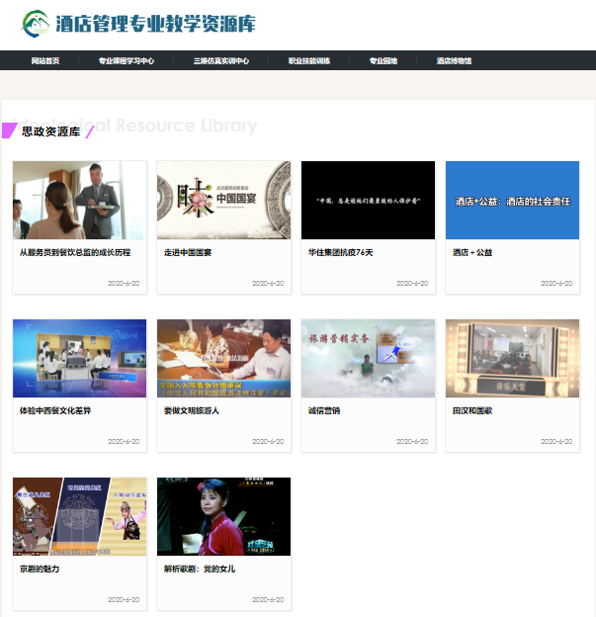
图6 《餐饮运行与管理》思政资源库
5.提炼一系列可推广可复制的课程思政教育教学方法改革典型案例
在全面推进课程思政的教育教学改革进程中，锐意创新、用心实践、精心论证，收集、整理课程思政教育教学实施过程中的教学方法改革经验，提炼、形成一系列可推广、可复制的课程思政教育教学方法改革典型案例。
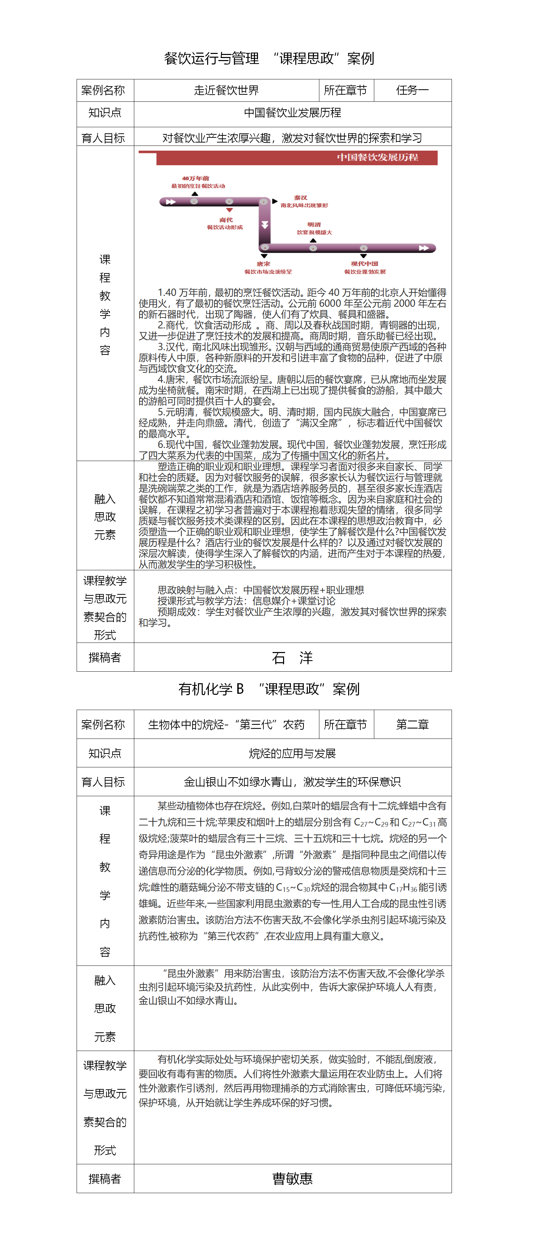
图7 《餐饮运行与管理》“课程思政”案例示例
- 效果启示
《餐饮运行与管理》课程经过教学团队多轮次改革与实践，及时转化教学成果，取得了较为显著的育人效果。将酒店餐饮思政案例、“三结合五融入”课程思政育人模式以及“制度化、流程化”运行模式和可复制的育人经验按照专业、专业群、学校及校外的进程进行有序推广，并通过MOOC和专业教学资源库使更多的酒店管理专业学生受益。
在课程实施过程中，我们反思在“课程思政”角度运用“三结合五融入”育人模式，培育学生核心督导力还有更多可努力的方向：一是课程教学团队要更好地发挥主体作用，树立专业课“课程思政”的意识和责任感，随时随地思考思想政治教育和专业课教学的融合，并在教学中进行不断的创新；二是改革课堂教学方法，守好“课程思政”主阵地。要根据不同的思政元素寻找更为契合的教学方法，提升“五融入”的育人效果。特别是要加强实践教学环节引导，对校外实践活动制定指导、评价和反馈机制，减少学生初入社会的恐惧心理，做好学生职业发展的引路人。

- 案例负责人简介
石洋，中共党员，湖南工程职业技术学院生态文旅学院院长，酒店管理专业带头人，副教授。国家级主题饭店评审员，人力资源管理师，WEST三级侍酒师，中国湘菜餐饮服务大师。2008年起多次被评为学院“优秀共产党员”、“优秀教师”，2016年荣获“湖南省直优秀青年”，2018年荣获湖南省“自然资源好青年”。与此同时，从事酒店管理专业教学，获2018年湖南省职业院校职业教师能力大赛一等奖；指导学生参加国家级、省级职业院校技能竞赛西餐宴会服务、中餐主题设计等赛项，获得国家级二等奖2个、三等奖1个，省级一等奖2个；指导学生参加第45届世界技能大赛酒店接待赛项获全国十强，餐厅服务赛项获第15名；曾担任省中职教师资格证面试评委、第45届世界技能竞赛中国选拔赛酒店接待赛项裁判、湖南省职业院校教师能力大赛评委等；主持省十二五教育规划课题2项，省教育厅科学研究课题1项，市级科研项目多项，在国家级期刊等公开发表论文数10篇。
专家点评：
在教学中，一方面，课程教学团队讲述所授基础知识点的发展历程和现实意义，同时联动酒店餐饮部门，将酒店餐饮的新规范、新流程、新标准融入课程内容，使教学环节精准对接真实餐饮场景和任务，以过去、现在和未来三个维度的立体化教学增加学生的学习兴趣，拓展学生视野；另一方面，课程中确立“社会主义核心价值观”，引导学生正确认识现代服务行业，对客服务的热情、诚挚。
此外，课程团队从课程要求的能力目标和德育目标出发，努力挖掘和凝练出了《餐饮运行与管理》课程所蕴含的思政元素，如面对行业就业和收入起点不高的问题，追求自我实现与发展，脚踏实地地做好职业规划；又如践行“人类命运共同体”理念，理解客人的文化差异，学习跨文化知识，尊重民族差异、尊重信仰差异等，并设计匹配的教学方法、编写教学内容，提炼“三结合五融入”的课程育人模式，在培养学生分析问题、解决问题的能力同时，弘扬“工匠精神”，业精于勤，引导学生以敬业、尊重、创新的态度投身技能学习和训练、投身岗位工作，正确面对职业起点的问题，努力成为知识型、技能型、创新型人才，营造劳动光荣的社会风尚和精益求精的敬业风气。
湖南师范大学马克思主义学院副院长、教授 谭吉华
申报人承诺：

本人保证本案例申报表填报内容真实，案例不存在任何知识产权问题，所用的文字、图片无侵犯他人肖像权、著作权的现象，如有违反，本人将承担相关责任。

申报人（签章）：

年 月 日
学校党委意见：

签字盖章：
年 月 日

